مسابقه کتابخوانی در سایه سار کوثر

عزیزانی که به همه سوالات مسابقه صحیح و خوانا تا تاریخ دوشنبه 8 اردیبهشت پاسخ دهند و
پاسخ های خود را به واحد فرهنگی تحویل نمایند به قید قرعه از جوایز فرهنگی برخوردار
خواهند شد.

سوالات:
- در خطبه فدکیه ، حضرت زهرا (س) چه عللی را به عنوان دلیل برای گزینش پیامبر اکرم (ص)
به رسالت ذکر می کنند ؟

- به فرموده حضرت زهرا (س) بوسیله قرآن ، انسان میتواند به چه چیزهایی دست یابد ؟

- طبق سخنان حضرت زهرا (س) ، فلسفه ایمان ، نماز ، زکات ، روزه ، حج ، اطاعت از اهل بیت ،
جهاد ، صبر ، امربه معروف ونهی از منکر ، چیست ؟

- حضرت فاطمه چه عاملی را باعث طولانی شدن عمر و چه چیزی را برای پاکدامنی
لازم می شمرند ؟

- طبق فرمایش ایشان ، چه موقع علائم نفاق در میان مردم ظاهر گشت وجامه دین کهنه و
سکوت گمراهان شکسته شد ؟

- حضرت زهرا (س) برای بیان حقانیت ارثیه خود از پیامبر اکرم (ص) چه ادله ای را
مطرح می کنند ؟

- حضرت زهرا (س) شتر خلافت را چگونه توصیف می کنند ؟

خطبه فدکیه در ادامه است...
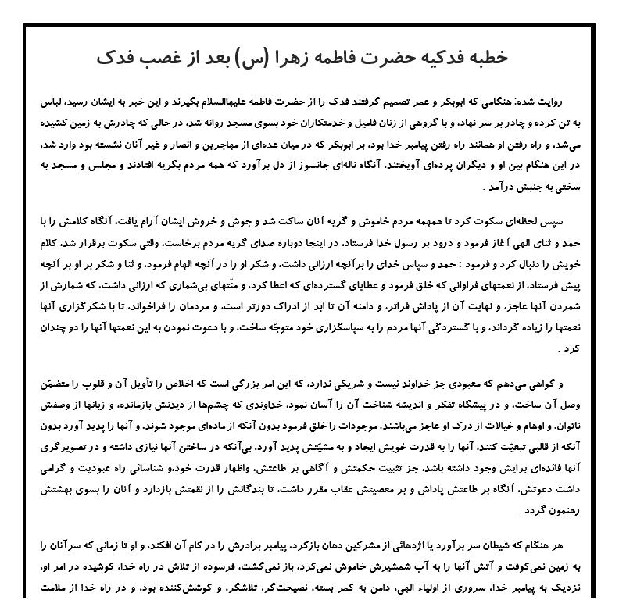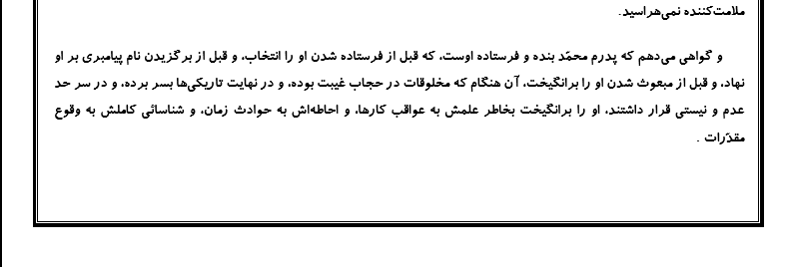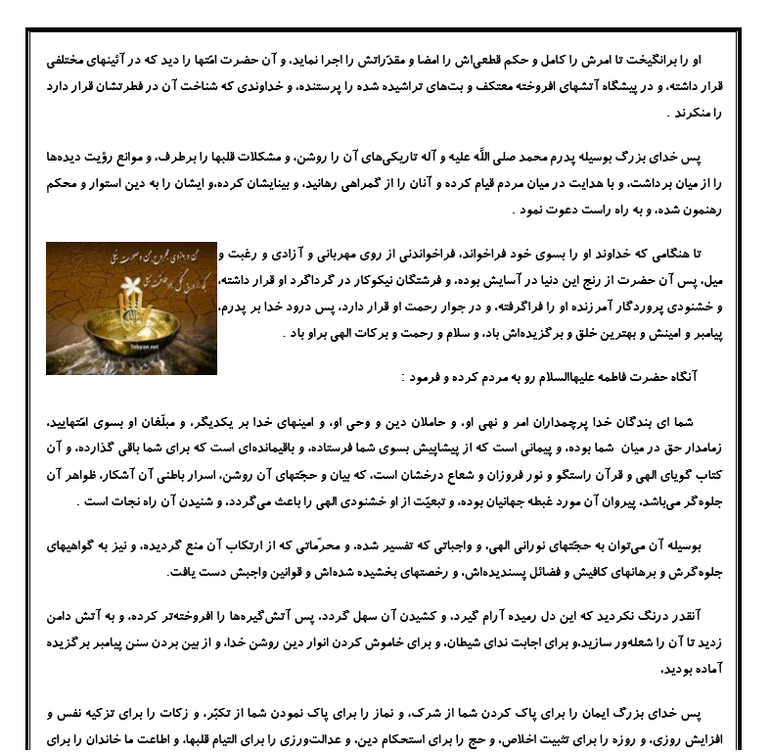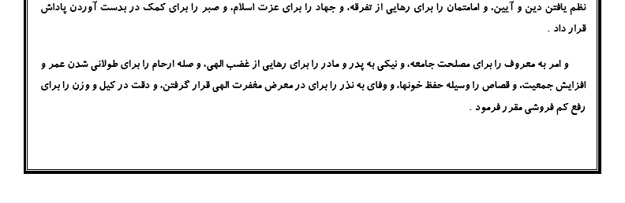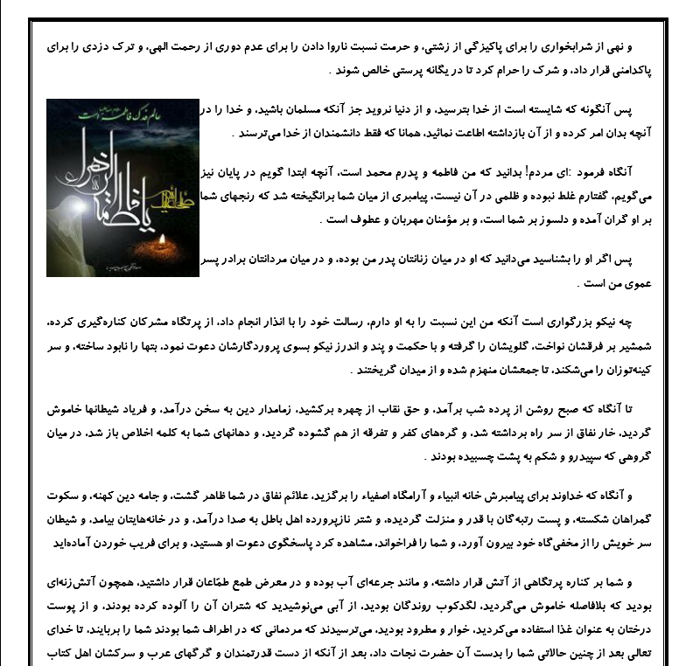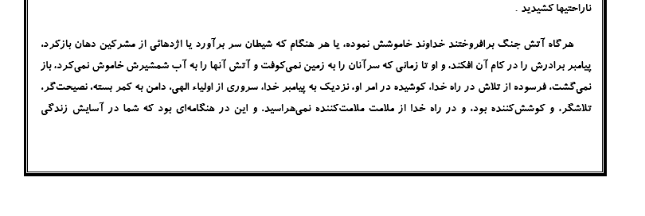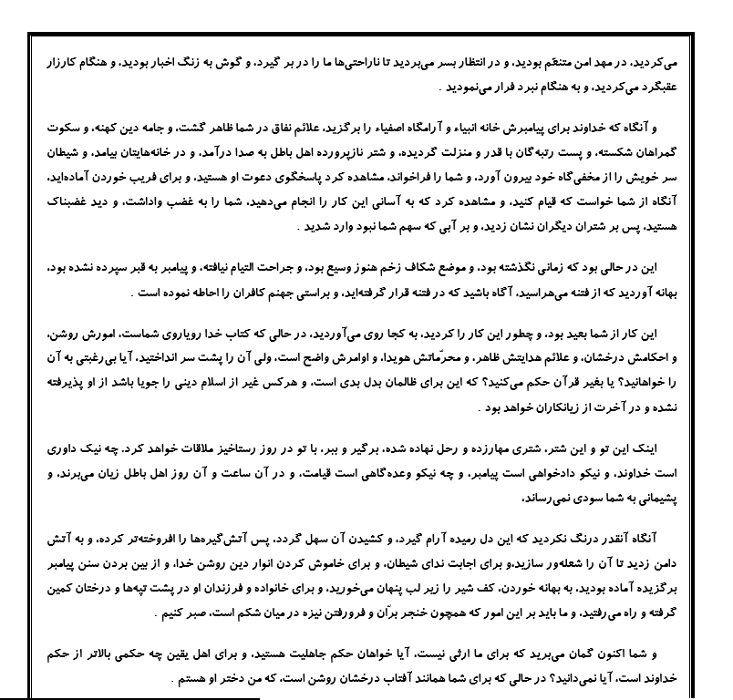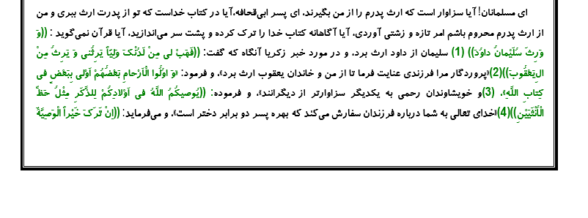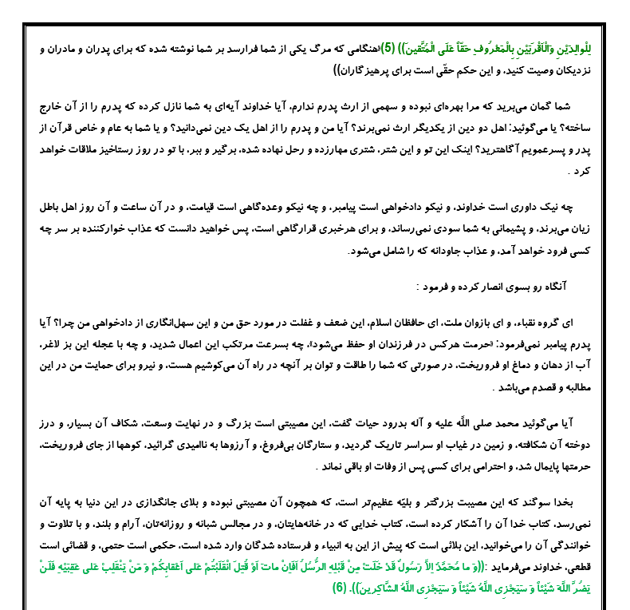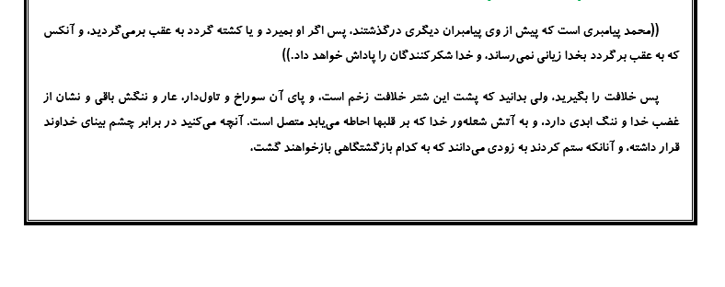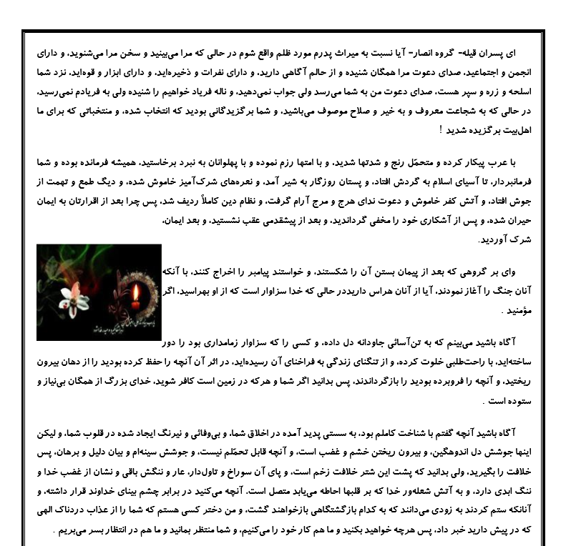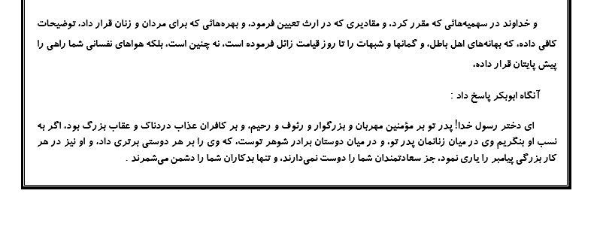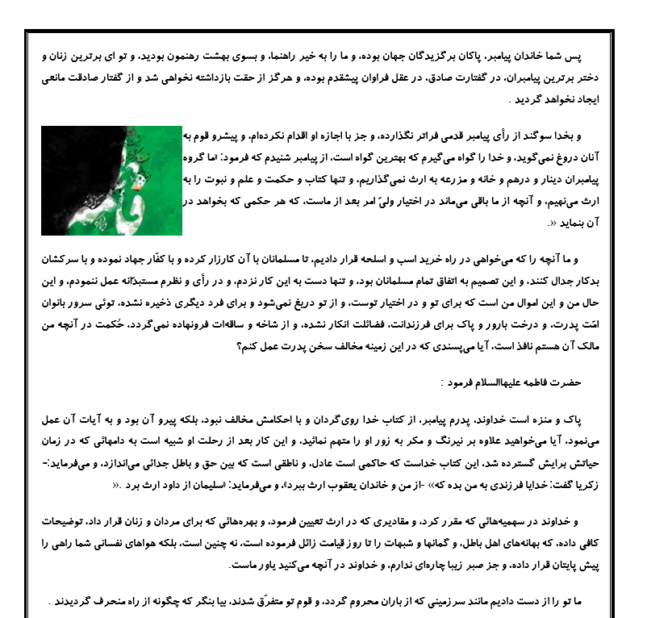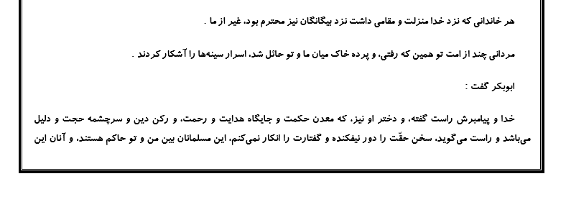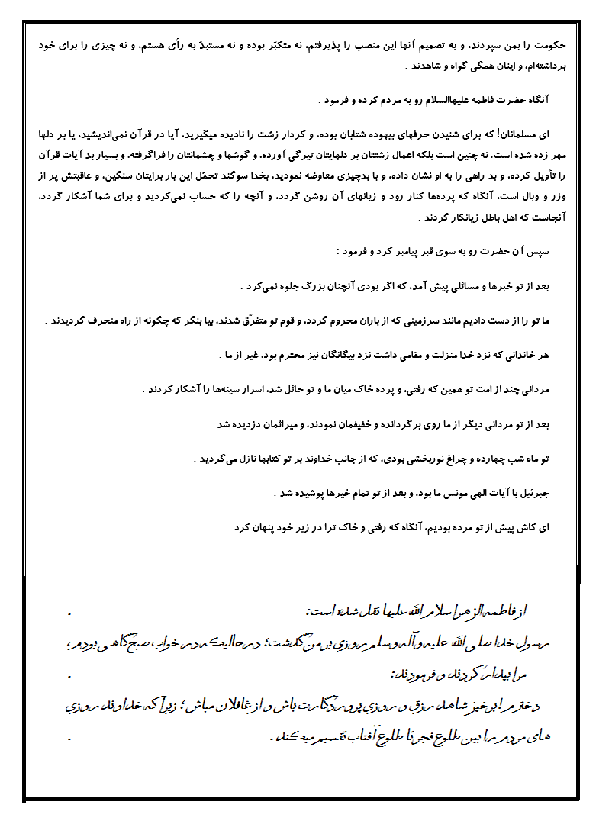

فدک از دیدگاه امام کاظم علیه السلام:
روزی هارون الرشیدبه موسی بن جعفر علیه السلامگفت:«فدک را پس بگیرید تا بنی عباسبه اهل بیت رسول خدابدهکاری ظاهری هم نداشته باشد.»
امام فرمود:«من فدک را تمام و کمال پس می‌گیرم، نه ناقص و نیم‌بند.»
هارون گفت:«بسیار خوب. مرزهای فدک را بیان کنید تا بگویم تحویل دهند.»
امام فرمود:« اگر مرزهای آن را مشخص کنم، تحویل نخواهی داد.»
هارون گفت:« قسم به جدت رسول خدا، فدک را تمام و کمال واگذار می‌کنم.»
امام مرزهای فدک را مرزهای جهان اسلام معرفی کرد و فرمود: مرز اول، سرزمین عدن است (شهری بر لبه خلیج عدنکه در کناره دریای عمانو پائین بحر احمر واقع است). مرز دوم فدک سمرقند است.( شهری که در منطقه آسیای میانه (ازبکستان فعلی) قرار دارد.) مرز سوم فدک آفریقاست و مرز چهارم فدک "سیف البحر". ( در کنار دریا و منطقه ارمینیه واقع در بالای حاشیه شمالی ایران)»
هارون گفت:« تو که چیزی برای ما باقی نگذاشتی! پس تو بیا جای من بنشین!»
امام فرمود:« من که گفته بودم اگر حدود فدک را مشخص کنم، پس نخواهی داد!»
پس از این گفت‌وگو بود که هارون فهمید امام همچنان در اندیشه‌ی نجات جهان اسلام از زیر سیطره ی خلافت غاصبانه است و در صورت امکان همان شیوه‌ی سیاسی مادرش حضرت زهرا سلام اله علیها و پدرش را در پیش می‌گیرد. به همین جهت او را به شهادت رساند.
توضیح: مبارزات حضرت زهرا سلام الله علیهادر پس گرفتن فدکدو جنبه دارد: جنبه‌ی ظاهری و باطنی. جنبه‌ی ظاهری، همان بازپس گرفتن فدک است و جنبه‌ی باطنی احقاق حق امّت و باز گرداندن رهبری جهان اسلام به پذیرش امامت امیرالمومنین علیه السلاماست. از این رو مرزهای سیاسی فدک از مرزهای طبیعی و جغرافیایی‌اش جدا می‌شود.

و من الله توفیق
امور فرهنگی
بهار 93

